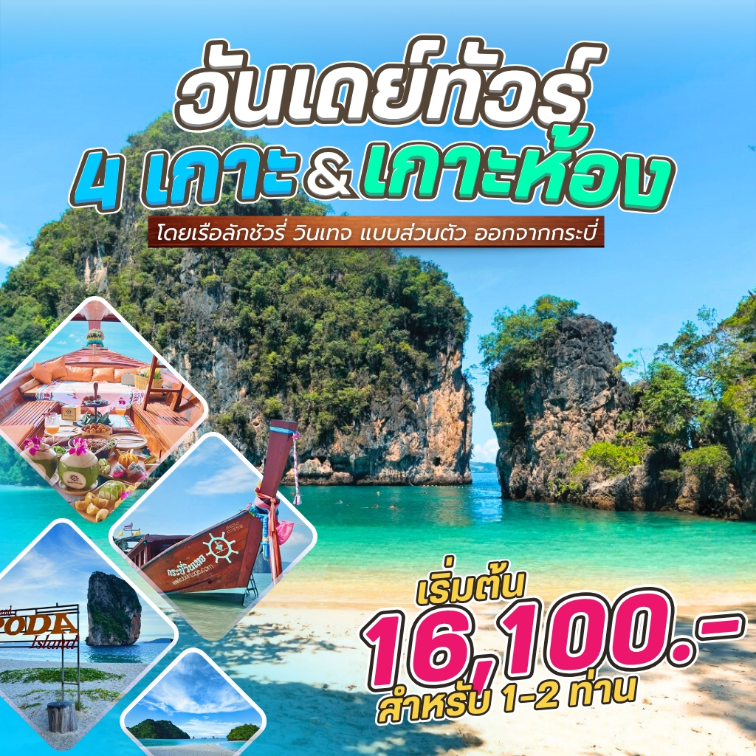

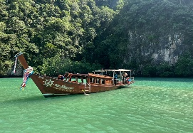
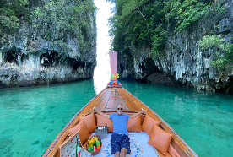
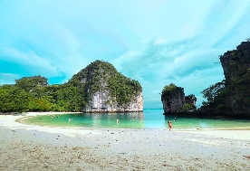
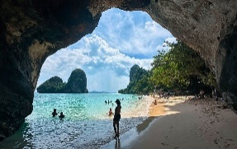
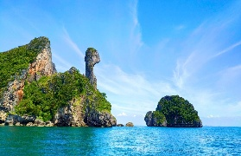
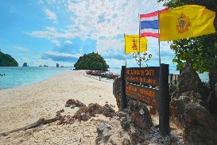
กระบี่: ล่องเรือวินเทจหรู เที่ยว 4 เกาะทะเลแหวก + เกาะห้องลากูน

รายละเอียดทัวร์
08:00 น. เช็คอินที่ท่าเรือและเตรียมพร้อมลงเรือ Luxury Vintage Wooden Boat สัมผัสบรรยากาศสบาย ๆ และเสน่ห์วินเทจระหว่างล่องเรือสู่อันดามัน
☀ อ่าวไร่เลย์ ล่องเรือชมหน้าผาหินปูนอันเลื่องชื่อของอ่าวไร่เลย์ ที่สวยงามและเงียบสงบห่างไกลจากความวุ่นวาย
☀ หาดถ้ำพระนาง ค้นพบความงดงามของถ้ำพระนางที่มีหินงอกหินย้อยสวยงาม และแวะสักการะศาลพระนางซึ่งเต็มไปด้วยตำนานแห่งรักและศรัทธา
☀ ทะเลแหวก (Unseen Thailand) ชมความมหัศจรรย์ทางธรรมชาติ ที่เกาะทับ เกาะหม้อ และเกาะไก่ เชื่อมต่อกันด้วยสันทรายในช่วงน้ำลง สามารถเดินข้ามทะเลได้ราวกับปาฏิหาริย์
☀ เกาะปอดะ พักผ่อนบนหาดทรายขาวเนียน น้ำทะเลใส เล่นน้ำหรือดำน้ำตื้น และถ่ายรูปกับฉากหลังเกาะทังหมิงอันโดดเด่น
เพลิดเพลินกับ เซ็ตปิกนิกมื้อกลางวัน บนชายหาด
☀ ลากูนเกาะห้อง (เกาะเหลาบิเละ) ล่องเรือผ่านช่องแคบเข้าสู่ลากูนลับที่โอบล้อมด้วยภูเขาหินปูน น้ำทะเลใสสีมรกต เล่นน้ำและชมปลาสีสันสวยงาม
☀ อ่าวเกาะห้อง & จุดชมวิว 360 องศา
พักผ่อนที่อ่าวเกาะห้อง ชายหาดสวย น้ำใส เหมาะสำหรับเล่นน้ำ ดำน้ำ พักผ่อน ก่อนปีนบันได 419 ขั้น ขึ้นสู่ จุดชมวิว 360° แลนด์มาร์กใหม่ของกระบี่ที่สามารถชมวิวพาโนรามาได้ทั่วท้องทะเลอันดามัน
☀ เกาะลาดิง (เกาะพาราไดซ์)
เกาะเล็ก ๆ ที่เงียบสงบ โอบล้อมด้วยป่าเขียวและภูเขาหินปูน น้ำใสเหมาะสำหรับดำน้ำหรือเล่นน้ำอย่างเพลิดเพลิน
☀ เกาะผักเบี้ย
พักผ่อนบนเกาะเล็ก ๆ ที่เงียบสงบ น้ำทะเลใส และชมเกาะหินรูปร่างคล้ายเห็ดที่โผล่ขึ้นในช่วงน้ำลง จุดถ่ายรูปยอดนิยม

🔹 ราคาทัวร์รวม: รถรับ-ส่งจากโรงแรม, เรือไม้หรูวินเทจ, ของว่าง ผลไม้ น้ำดื่ม, เซ็ตปิกนิกชายหาด, อุปกรณ์ถ่ายรูป, ไกด์และประกันภัย, พายบอร์ด ฟิน โซฟาลอยน้ำ, หน้ากากดำน้ำพร้อมผ้าเช็ดตัว, ห้องน้ำและห้องอาบน้ำ, บาร์และมินิบาร์, ช่องเสียบ USB
🔹 สิ่งที่ควรนำมา: ครีมกันแดด แว่นกันแดด หมวก, ชุดว่ายน้ำ, รองเท้าเดินชายหาด, กล้องถ่ายรูป
🔹 หมายเหตุ: โปรแกรมอาจมีการเปลี่ยนแปลงตามสภาพอากาศ • ไม่เหมาะสำหรับสตรีมีครรภ์ • กรุณาแจ้งหากมีอาการแพ้อาหาร • มีอาหารมังสวิรัติ/ฮาลาลตามคำขอ • ไม่รวมค่าธรรมเนียมอุทยานแห่งชาติ
อัตตราค่าบริการ
เริ่มต้นที่ 1-2 ท่าน 16,100 บาท
ท่านที่ 3-15 ท่านละ 1,500 บาท

